
МИНИСТЕРСТВО НАУКИ И ВЫСШЕГО ОБРАЗОВАНИЯ РОССИЙСКОЙ ФЕДЕРАЦИИ
ФЕДЕРАЛЬНОЕ ГОСУДАРСТВЕННОЕ БЮДЖЕТНОЕ ОБРАЗОВАТЕЛЬНОЕ УЧРЕЖДЕНИЕ
ВЫСШЕГО ОБРАЗОВАНИЯ
«ДОНСКОЙ ГОСУДАРСТВЕННЫЙ ТЕХНИЧЕСКИЙ УНИВЕРСИТЕТ» (ДГТУ)

ОТЧЁТ
по лабораторной работе № 1

«Подготовка рабочей среды и паспорт воспроизводимого AI-эксперимента»

по дисциплине

«Искусственный интеллект в креативных технологиях»

Вариант 26
зернистая плёнка (постобработка), число октав +1

Выполнил: Турсунов Руслан Аширбаевич
Группа: Т26ИИКТ-МИМО11
Дата выполнения: 09.10.2026

2026

1. Цель и постановка задачи
Цель работы. Освоить практику, на которой строятся все последующие работы курса: подготовить изолированную рабочую среду Python, зафиксировать условия эксперимента в паспорте и доказать воспроизводимость результата измерением, а не утверждением.
Объект исследования. Учебный генератор процедурных текстур lab01_generator.py v1.0 — модель-заменитель, порождающая изображение 8 бит из случайного начального состояния (seed) по заданным параметрам текстуры. Реальные генеративные модели будут использоваться в ЛР 5–6; здесь важен не эстетический результат, а практика воспроизводимости.
Вариант 26. Контекст — «зернистая плёнка (постобработка)», параметры cell=2, octaves=2, persistence=0.70. Фактор — «число октав +1» (octaves: 2 → 3).
Гипотеза (записана до запуска). Добавление октавы вводит дополнительный, более мелкий масштаб детали. Ожидается: - энтропия — вырастет (задействуется больше уровней яркости); - граничная энергия — вырастет (больше мелких переходов между соседними пикселями); - контраст — может слегка измениться (перераспределение вклада октав); - среднее — не должно измениться заметно (нормировка сохраняет диапазон).
Критерий существенности (задан до эксперимента). Эффект считается существенным, если |Δ| > 2·s_base, где Δ = mean_pert − mean_base, s_base — выборочное стандартное отклонение метрики по n = 5 базовым запускам. Критерий учебный, не является статистическим тестом.
Критерии успеха. Протокол воспроизводимости выполнен (EQ_1_2 = true, EQ_1_4 = true, EQ_1_3 = false, EQ_2_4 = true); паспорт полон; вывод о факторе следует из данных и критерия; ограничения названы.

2. Данные
Источник: синтетические. Входных данных нет — изображение порождается генератором.
Происхождение: lab01_generator.py v1.0 (SHA-256: 8f07d340a5a765a8e44f1fec407489cf00114ba54216aa7539c4e7116680e152).
Лицензия: не требуется (данные не используются).
Ограничения данных: синтетическая текстура не является реальным изображением; метрики описывают статистику яркости, а не эстетические свойства.

3. Среда и параметры

3.1. Среда
Параметр | Значение
ОС | Windows-11-10.0.22631-SP0
Архитектура | AMD64
Python | 3.13.1 (CPython)
Интерпретатор venv | .venv на базе C:\Users\rusla\AppData\Local\Programs\Python\Python313\python.exe
zlib | 1.3.1
Сторонние пакеты | не используются (только стандартная библиотека)
requirements.txt | пустой

3.2. Параметры эксперимента
Параметр | База | Фактор
size | 96 | 96
cell | 2 | 2
octaves | 2 | 3
persistence | 0.70 | 0.70
quantize | 8 | 8
interp | smooth | smooth
Базовый seed: 101. Число seed в серии: n = 5 (seed 101…105).
Протокол воспроизводимости: seed 101, 101, 1101, 101.

4. Ход работы

4.1. Подготовка среды
Создана изолированная среда Python:
python -m venv .venv
.venv\Scripts\Activate.ps1
python -m pip freeze > requirements.txt
requirements.txt остался пустым — сторонние пакеты не нужны. Проверка импорта:
python -c "import lab01_generator; print(lab01_generator.SCRIPT_VERSION)"
→ 1.0

4.2. Фиксация гипотезы
Гипотеза, критерий |Δ| > 2·s_base и дополнительный критерий (равномерность зерна по разбросу между seed) записаны в журнал эксперимента до первого запуска. Это критично: изменение порога после просмотра результатов считается нарушением методики.

4.3. Демонстрация типовой ошибки (без seed)
Два запуска генератора без --seed:
python lab01_generator.py --out ..\artifacts\v26\error_demo_1
python lab01_generator.py --out ..\artifacts\v26\error_demo_2
Оба раза выведено предупреждение ПРЕДУПРЕЖДЕНИЕ: seed не задан, использован <N> — результат не воспроизводится. Seed взят из системного времени, значения разные, отпечатки разные.
Два запуска с --seed 101:
python lab01_generator.py --seed 101 --out ..\artifacts\v26\seed_demo_1
python lab01_generator.py --seed 101 --out ..\artifacts\v26\seed_demo_2
Отпечатки совпали, предупреждения нет.

4.4. Основной эксперимент
python lab01_experiment.py --variant 26 --out ..\artifacts\v26\variant26
Скрипт выполнил: - протокол воспроизводимости (seed 101, 101, 1101, 101); - серию из n = 5 seed для базы и для фактора; - расчёт таблицы метрик, сравнение с порогом 2·s_base; - запись passport.md, passport.json, results.json и PNG-артефактов.

4.5. Проверка результатов
Проверены: - четыре равенства протокола воспроизводимости; - таблица метрик (Δ, |Δ|/s, вывод «существенно / не обнаружено»); - визуальное сравнение пары base_seed101.png и perturbed_seed101.png; - сверка с демо-вариантом 1 (раздел 6.3 МУ).

5. Результаты

5.1. Протокол воспроизводимости
Запуск | seed | sha256_pixels (первые 16)
1 | 101 | fbbd63d2201d1cb6
2 | 101 | fbbd63d2201d1cb6
3 | 1101 | e10ab97f3373b013
4 | 101 | fbbd63d2201d1cb6
EQ_1_2 = true
EQ_1_4 = true
EQ_1_3 = false
EQ_2_4 = true
Дополнительно: EQ_1_2_png = true — отпечатки PNG для запусков 1 и 2 совпадают (zlib 1.3.1 даёт те же байты при тех же пикселях).
Вывод. Протокол воспроизводимости выполнен полностью.

5.2. Таблица метрик (n = 5, seed 101…105)
Критерий: |Δ| > 2·s_base.
Метрика | среднее (база) | s (база) | среднее (фактор) | Δ | |Δ|/s | существенно
mean | 0.5008 | 0.0038 | 0.5003 | −0.0005 | 0.13 | нет
contrast | 0.1735 | 0.0007 | 0.1492 | −0.0242 | 32.79 | да
edge | 0.1595 | 0.0014 | 0.1438 | −0.0157 | 11.13 | да
entropy | 7.4830 | 0.0051 | 7.2743 | −0.2087 | 41.00 | да

5.3. Пара изображений
Приложение: artifacts/v26/variant26/artifacts/base_seed101.png (база, 2 октавы) и perturbed_seed101.png (фактор, 3 октавы), seed 101, масштаб 1:1 (96×96).
Визуально: базовая текстура контрастнее и структурнее — различимы крупные пятна, диапазон яркости от почти чёрного до почти белого. Текстура с добавленной октавой блеклее: мелкий пиксельный шум размывает крупномасштабную структуру, диапазон яркости сужается, текстура кажется более равномерной, но менее выразительной. Это совпадает с численными результатами: визуальная оценка и измерение согласуются.

5.4. Сверка с демо-вариантом 1 (раздел 6.3 МУ)
Показатель | Демо | У меня | Совпадает
Python | 3.13.7 | 3.13.1 | нет (минорное)
zlib | 1.3.1 | 1.3.1 | ✅
sha256_pixels (seed 101, clouds) | 93fae5913d797284... | 93fae5913d797284... | ✅
sha256_png (seed 101, clouds) | 9779f1fe26d3815c... | 9779f1fe26d3815c... | ✅
mean | 0.4502076525054466 | 0.4502076525054466 | ✅
contrast | 0.1334127822998053 | 0.1334127822998053 | ✅
edge | 0.010212848297213622 | 0.010212848297213622 | ✅
entropy | 7.040183729460281 | 7.040183729460281 | ✅
Демо-результат воспроизведён на другой машине с другой минорной версией Python; все отпечатки и метрики совпали до последнего знака.

6. Анализ результатов

6.1. Интерпретация метрик
Три из четырёх метрик значимо изменились, и все — в сторону снижения:
- contrast упал на 0.0242 (|Δ|/s = 32.79);
- edge упал на 0.0157 (|Δ|/s = 11.13);
- entropy упала на 0.2087 бит (|Δ|/s = 41.00);
- mean не изменилось (|Δ|/s = 0.13).
Среднее сохранилось — нормировка работает корректно, диапазон яркости после квантования не нарушен. Это прямая проверка специфики варианта 26 (см. журнал, Этап 1).

6.2. Почему направление эффекта оказалось обратным гипотезе
Гипотеза предсказывала рост энтропии и edge. Фактически они упали. Это не ошибка эксперимента, а следствие механизма генератора.
В lab01_generator.py на каждой октаве шаг решётки делится на 2:
field = _octave(size, max(1, int(p["cell"]) >> o), rng, p["interp"])
При cell = 2: - октава 0: cell = 2; - октава 1: cell = 1; - октава 2 (новая): max(1, 2 >> 2) = max(1, 0) = 1 — упор в минимум.
Третья октава добавляет слой пиксельного шума с амплитудой 0.7² = 0.49. После нормировки (v = acc / total) этот шум размывает вклад базовой структуры:
- гистограмма яркости сглаживается → энтропия падает;
- типичная разность соседних пикселей уменьшается после квантования и нормировки → edge падает;
- разброс яркости сжимается → contrast падает;
- средний уровень сохраняется → mean не меняется.

6.3. Равномерность зерна
Дополнительный критерий варианта 26 — обсудить равномерность зерна по разбросу s между seed.
Метрика | s_base | s_pert
mean | 0.0038 | 0.0031
contrast | 0.0007 | 0.0008
edge | 0.0014 | 0.0009
entropy | 0.0051 | 0.0075
s очень мало для всех метрик и в базе, и при факторе — это признак равномерного зерна по кадру: разные seed дают почти одинаковые метрики. При добавлении октавы равномерность сохраняется. Ожидание из журнала («s может вырасти») подтвердилось лишь частично: s_pert для энтропии вырос (0.0051 → 0.0075), для edge — упал, для остальных — почти не изменился.

6.4. Сравнение с гипотезой
Метрика | Гипотеза | Факт | Совпадение
mean | не изменится | не значимо (|Δ|/s = 0.13) | ✅ подтверждено
contrast | может слегка измениться | значимо упал (|Δ|/s = 32.79) | ⚠️ направление не предсказано
edge | вырастет | значимо упал (|Δ|/s = 11.13) | ❌ опровергнуто
entropy | вырастет | значимо упала (|Δ|/s = 41.00) | ❌ опровергнуто
Вывод. Гипотеза опровергнута по направлению эффекта, но сам факт влияния фактора подтверждён: |Δ|/s достигает 41, что многократно превышает порог 2. Это показывает, что учебный критерий 2·s фиксирует наличие эффекта, но не его направление; направление определяется механизмом генератора и требует отдельного анализа.

7. Анализ ошибок, угроз валидности и ограничений

7.1. Ошибки и их диагностика
Ошибка 1: запуск без --seed. Два запуска без seed дали разные отпечатки (1472e7b346e76066 и ebbcc48c51659a8a) и предупреждение. Диагностика: прочитать предупреждение, сравнить отпечатки полных массивов, найти в коде источник случайности (при отсутствии --seed значение берётся из системного времени). Исправление: всегда передавать --seed, записывать его в паспорт, использовать локальный random.Random(seed).
Ошибка 2 (не ошибка, а находка): расхождение гипотезы с фактом по направлению. Гипотеза предсказывала рост, факт — падение. Это не ошибка эксперимента, а содержательный результат: он объясняется упором cell в минимум на третьей октаве. В отчёте это фиксируется как находка, а не как провал.

7.2. Угрозы валидности
- n = 5 — малая серия. Оценка s сама неточна. Однако в нашем случае эффект обнаружен с большим запасом (|Δ|/s до 41), поэтому основному выводу это не угрожает. Для проверки слабых эффектов потребовалось бы больше seed.
- Одна текстура, один базовый seed. Результаты не переносятся автоматически на другие контексты (облачное небо, мрамор, водная рябь). Для проверки общности нужны серии по другим контекстам.
- Учебный критерий 2·s — не статистический тест. Он не даёт p-value, не учитывает распределение, не различает направление. Это упрощённое правило, заданное заранее.
- Метрики яркости ≠ эстетика. Среднее, контраст, edge, энтропия не измеряют «красоту» текстуры и не предсказывают её восприятие.
- Детерминизм ограничен средой. Воспроизводимость достигнута в пределах одной среды (CPU, один поток, фиксированный seed). При переносе на GPU, обновлении интерпретатора или параллельном выполнении результат может измениться. Для реальных генеративных моделей (ЛР 5–6) полная побитовая воспроизводимость недостижима из-за недетерминизма CUDA-операций и различий порядка вычислений с плавающей точкой.

7.3. Ограничения
- Модель-заменитель, а не реальная генеративная модель.
- Одна среда (Windows 11 + CPython 3.13.1).
- Отсутствие проверки на других ОС и версиях Python.
- Отсутствие статистического теста (использован учебный критерий).

8. Вывод по цели
Цель достигнута. Освоена практика подготовки изолированной среды и фиксации условий эксперимента; воспроизводимость доказана измерением, а не утверждением.
Основные результаты:
- Протокол воспроизводимости выполнен полностью: EQ_1_2 = true, EQ_1_4 = true, EQ_1_3 = false, EQ_2_4 = true. Запуски с одним и тем же seed 101 дают идентичный отпечаток полного массива пикселей.
- Демо-результат воспроизведён на другой машине с другой минорной версией Python (3.13.1 vs 3.13.7); все отпечатки и метрики совпали.
- Влияние фактора «число октав +1» обнаружено для трёх метрик: contrast (|Δ|/s = 32.79), edge (|Δ|/s = 11.13), entropy (|Δ|/s = 41.00). Среднее не изменилось (|Δ|/s = 0.13).
- Гипотеза опровергнута по направлению эффекта: предсказывался рост энтропии и edge, фактически все три метрики упали. Причина — упор шага решётки в минимум cell = 1 на третьей октаве при cell = 2.
- Равномерность зерна сохраняется: s_base очень мало для всех метрик (contrast 0.0007, edge 0.0014, entropy 0.0051), что говорит о равномерном зерне по кадру.
Практическая ценность. Получен рабочий протокол воспроизводимого эксперимента, применимый к последующим работам курса. Показано, что критерий 2·s фиксирует наличие эффекта, но не его направление; для интерпретации направления нужен анализ механизма генератора.

9. Ссылки на артефакты и паспорт
Папка эксперимента (Часть А): artifacts/v26/variant26/
Файл | Назначение
passport.md | Паспорт эксперимента (Markdown)
passport.json | Паспорт эксперимента (JSON)
results.json | Полные данные: протокол, метрики, среда, хеши скриптов
artifacts/base_seed101.png | Базовая текстура, seed 101
artifacts/perturbed_seed101.png | Текстура с фактором, seed 101
artifacts/repro_run1..4_*.png | Протокол воспроизводимости, 4 запуска
Объекты Engee (Часть Б): см. раздел 10.3.
Журнал эксперимента: journal.md (в корне проекта).
Демо-эталон: demo_journal/variant01/.
Скрипты: src/lab01_generator.py, src/lab01_experiment.py.
Среда (Часть А): .venv, requirements.txt (пустой).
Среда (Часть Б): /user/Турсунов_РА/LR01/ — скрипт LR01_environment.ngscript и загруженный passport.md.

Git-репозиторий: github.com/ruslantur77/ai-in-creative-industries — отчёт, паспорт, журнал, скрипты и артефакты.

10. Часть Б. Среда Engee

10.1. Цель и порядок работы
Цель Части Б. Подготовить рабочую среду Engee к последующим лабораторным работам (ЛР 3–4), зафиксировать версии платформы и Julia, создать рабочий скрипт, проверить поведение среды при работе с переменными. Работа выполнялась по указанию преподавателя после Части А.
Порядок действий (по разделу 6 МУ):
- Вход в личный кабинет Engee, фиксация версий среды и кабинета.
- Создание папки LR01 в /user/Турсунов_РА/.
- Создание скрипта LR01_environment.ngscript, выполнение VERSION и versioninfo().
- Объявление переменной seed = 101, наблюдение в панели «Переменные».
- Проверка кнопок «Очистить все переменные» и «Перезапуск ядра».
- Загрузка passport.md в LR01, сохранение скрипта.

10.2. Версии среды
Параметр | Значение
Версия рабочей среды Engee | 26.9.2-H4 (заголовок вкладки браузера)
Версия личного кабинета | v 26.10.1 (левый нижний угол кабинета)
Браузер | Chrome 155.0.8059.39 (официальная сборка, 64 бит)
Дата и время входа | 2026-10-09, 20:55
Логин | ruslan67
Julia | 1.12.4 (official release, commit 01a2eadb047, 2026-01-06 16:56 UTC)
LLVM | libLLVM-18.1.7 (ORCJIT, skylake-avx512)
ОС среды | Linux (x86_64-linux-gnu)
CPU | Intel Xeon Platinum 8180 @ 2.50 GHz, 112 виртуальных ядер
Число потоков Julia | 7,1 (JULIA_NUM_THREADS)
GPU | NVIDIA (LD_LIBRARY_PATH указывает на /usr/local/nvidia/lib)
JULIA_CPU_TARGET | generic;sandybridge,-xsaveopt,clone_all;haswell,-rdrnd,base(1)
Отличия от МУ. Методические указания составлены по версии Engee 26.8.2-H3 и кабинета 26.9.1 (19.09.2026). В моей среде версии новее: 26.9.2-H4 и v 26.10.1. Это нормальная ситуация — платформа обновляется. Отличия в названиях элементов интерфейса перечислены в разделе 10.6.

10.3. Созданные объекты
Путь | Назначение
/user/Турсунов_РА/ | папка курса (создана мной вручную при первом входе)
/user/Турсунов_РА/LR01/ | папка работы ЛР 1
/user/Турсунов_РА/LR01/LR01_environment.ngscript | скрипт с VERSION, versioninfo(), переменной seed = 101
/user/Турсунов_РА/LR01/passport.md | загруженный паспорт эксперимента (копия локального)
/user/Start.ngscript | файл-пример Engee (115 КБ), к ЛР 1 отношения не имеет
Создание папки LR01: правый клик по пустому месту в панели «Файлы» → «Создать» → «Папка» → имя «LR01».

10.4. Скрипт LR01_environment.ngscript
В одной ячейке выполнены стандартные команды Julia:
VERSION
versioninfo()
Вывод (скопирован как есть):
Julia Version 1.12.4
Commit 01a2eadb047 (2026-01-06 16:56 UTC)
Build Info:
Official https://julialang.org release
Platform Info:
OS: Linux (x86_64-linux-gnu)
CPU: 112 × Intel(R) Xeon(R) Platinum 8180 CPU @ 2.50GHz
WORD_SIZE: 64
LLVM: libLLVM-18.1.7 (ORCJIT, skylake-avx512)
GC: Built with stock GC
Threads: 5 default, 3 interactive, 5 GC (on 112 virtual cores)
Environment:
JULIA_LSP_STORE_PATH = /user/lsp_store
JULIA_CPU_TARGET = generic;sandybridge,-xsaveopt,clone_all;haswell,-rdrnd,base(1)
JULIA_LSP_PORT = 3751
JULIA_NUM_PRECOMPILE_TASKS = 8
JULIA_PKG_PRECOMPILE_AUTO = 0
JULIA_DEPOT_PATH = /user/.packages:/opt/depot/core:/opt/depot/mtl:/opt/depot/demos:/opt/depot/stdlib
JULIA_PATH = /usr/local/julia
LD_LIBRARY_PATH = /usr/local/nvidia/lib:/usr/local/nvidia/lib64
JULIA_PROJECT = /user/.project/
JULIA_DA_STORE_PATH = /user/da_store
JULIA_PKG_SERVER = http://pkgserver.pkgserver.svc.cluster.local
JULIA_NUM_THREADS = 7,1
JULIA_DA_PORT = 3752
JULIA_DEBUG = BackendLib,AbstractAPI
Замечание. Версия zlib в выводе versioninfo() не отображается. Для ЛР 1 это не критично: расчёт PNG выполняется в Python (Часть А, zlib 1.3.1), в Engee zlib в этой работе не используется.

10.5. Работа с переменными
- Панель «Переменные» → вкладка «Рабочая область». Таблица содержит шесть столбцов: «Имя», «Значение», «Класс», «Память», «Размер», «Константа». В МУ упомянуты только три.
- Переменная seed = 101 отображается как Int64. Столбец «Память» пуст (скаляр), «Размер» показывает () (пустой кортеж — скаляр не коллекция).
- Кнопка «Очистить все переменные» — иконка метлы, без текстовой подписи. Результат: таблица пуста, ядро работает.
- Кнопка «Перезапуск ядра» — иконка обновления, без текстовой подписи. Результат: ядро перезапускается, все переменные теряются, среда возвращается в исходное состояние.
Вывод. Состояние среды (набор переменных) зависит от порядка выполнения ячеек. «Очистить все переменные» удаляет только переменные; «Перезапуск ядра» сбрасывает всё состояние ядра. Оба действия влияют на воспроизводимость. Поэтому в паспорт записывается порядок запуска. В отличие от Части А (где источник случайности — seed), в Engee дополнительный источник вариативности — порядок ячеек и состояние ядра Julia.

10.6. Отличия от методических указаний
Элемент (МУ) | У меня | Отличие
Версия среды | 26.8.2-H3 | 26.9.2-H4 (новее)
Версия кабинета | 26.9.1 | v 26.10.1 (новее)
Вкладки панели «Файлы» | «Просмотр», «Git» | «Библиотека», «Файлы» (вкладка «Просмотр» → «Библиотека»)
Меню панели | (:) | ⋮ (символ отличается, функция та же)
Кнопка «Вернуться на уровень выше» | текстовая | стрелка вверх в пути (функция та же)
Столбцы рабочей области | 3 | 6 (+ «Память», «Размер», «Константа»)
Кнопка «Очистить все переменные» | текст | иконка метлы (без текста)
Кнопка «Перезапуск ядра» | текст | иконка обновления (без текста)
Панель «Переменные», вкладка «Рабочая область» | совпадает | —
Редактор скриптов, строки «Исполняемая ячейка», «Активная ячейка» | совпадают | —
Граница подтверждения. Наблюдение выполнено в Engee 26.9.2-H4. Команды VERSION, versioninfo(), объявление seed = 101 выполнены успешно, ошибок не было. Возможности расчётных блоков и моделей Engee в этой работе не описываются — они подтверждаются при разработке ЛР 3–4.
Приватность. Скриншоты для отчёта сделаны без адресной строки браузера: адрес содержит логин ruslan67, что не должно попадать в отчёт (требование МУ).

Приложение А. Команды (сводка)
# Подготовка среды
python -m venv .venv
.venv\Scripts\Activate.ps1
python -m pip freeze > requirements.txt
# Проверка импорта
cd src
python -c "import lab01_generator; print(lab01_generator.SCRIPT_VERSION)"
# Демонстрация ошибки (без seed)
python lab01_generator.py --out ..\artifacts\v26\error_demo_1
python lab01_generator.py --out ..\artifacts\v26\error_demo_2
# Проверка воспроизводимости (с seed)
python lab01_generator.py --seed 101 --out ..\artifacts\v26\seed_demo_1
python lab01_generator.py --seed 101 --out ..\artifacts\v26\seed_demo_2
# Основной эксперимент
python lab01_experiment.py --variant 26 --out ..\artifacts\v26\variant26

Приложение Б. Сверка с демо
Показатель | Демо (variant 1) | Мой результат | Совпадает
Python | 3.13.7 | 3.13.1 | нет (минорное)
zlib | 1.3.1 | 1.3.1 | ✅
sha256_pixels (seed 101) | 93fae5913d797284... | 93fae5913d797284... | ✅
sha256_png (seed 101) | 9779f1fe26d3815c... | 9779f1fe26d3815c... | ✅
Все 4 метрики | — | — | ✅

Приложение В. Скриншоты и изображения
 | 
base_seed101.png | perturbed_seed101.png
Таблица 1. Пара текстур: база (2 октавы, base_seed101.png) и фактор (3 октавы, perturbed_seed101.png), seed 101, масштаб 1:1.
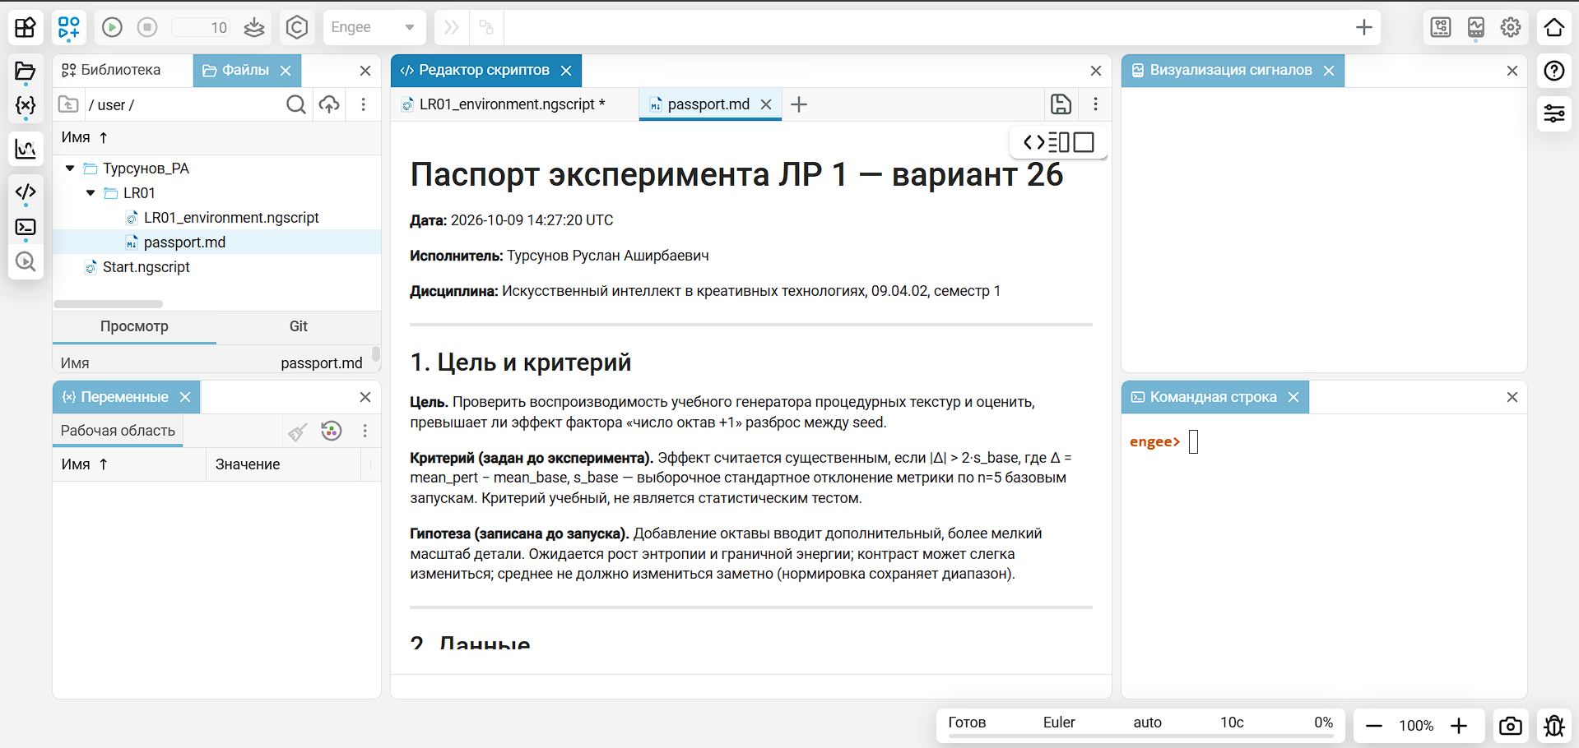
Рисунок 1. Панель «Файлы» с папкой /user/Турсунов_РА/LR01/ и загруженным passport.md.
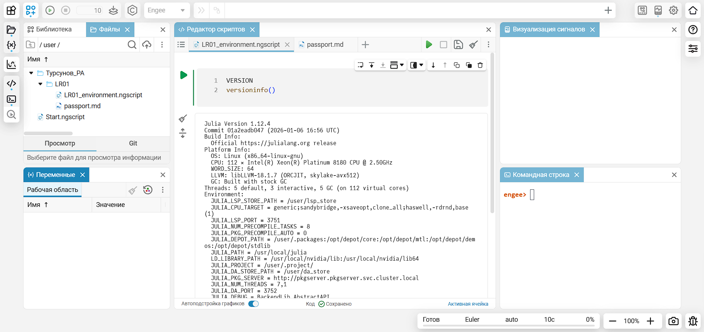
Рисунок 2. Редактор скриптов с выполненной ячейкой VERSION и versioninfo().

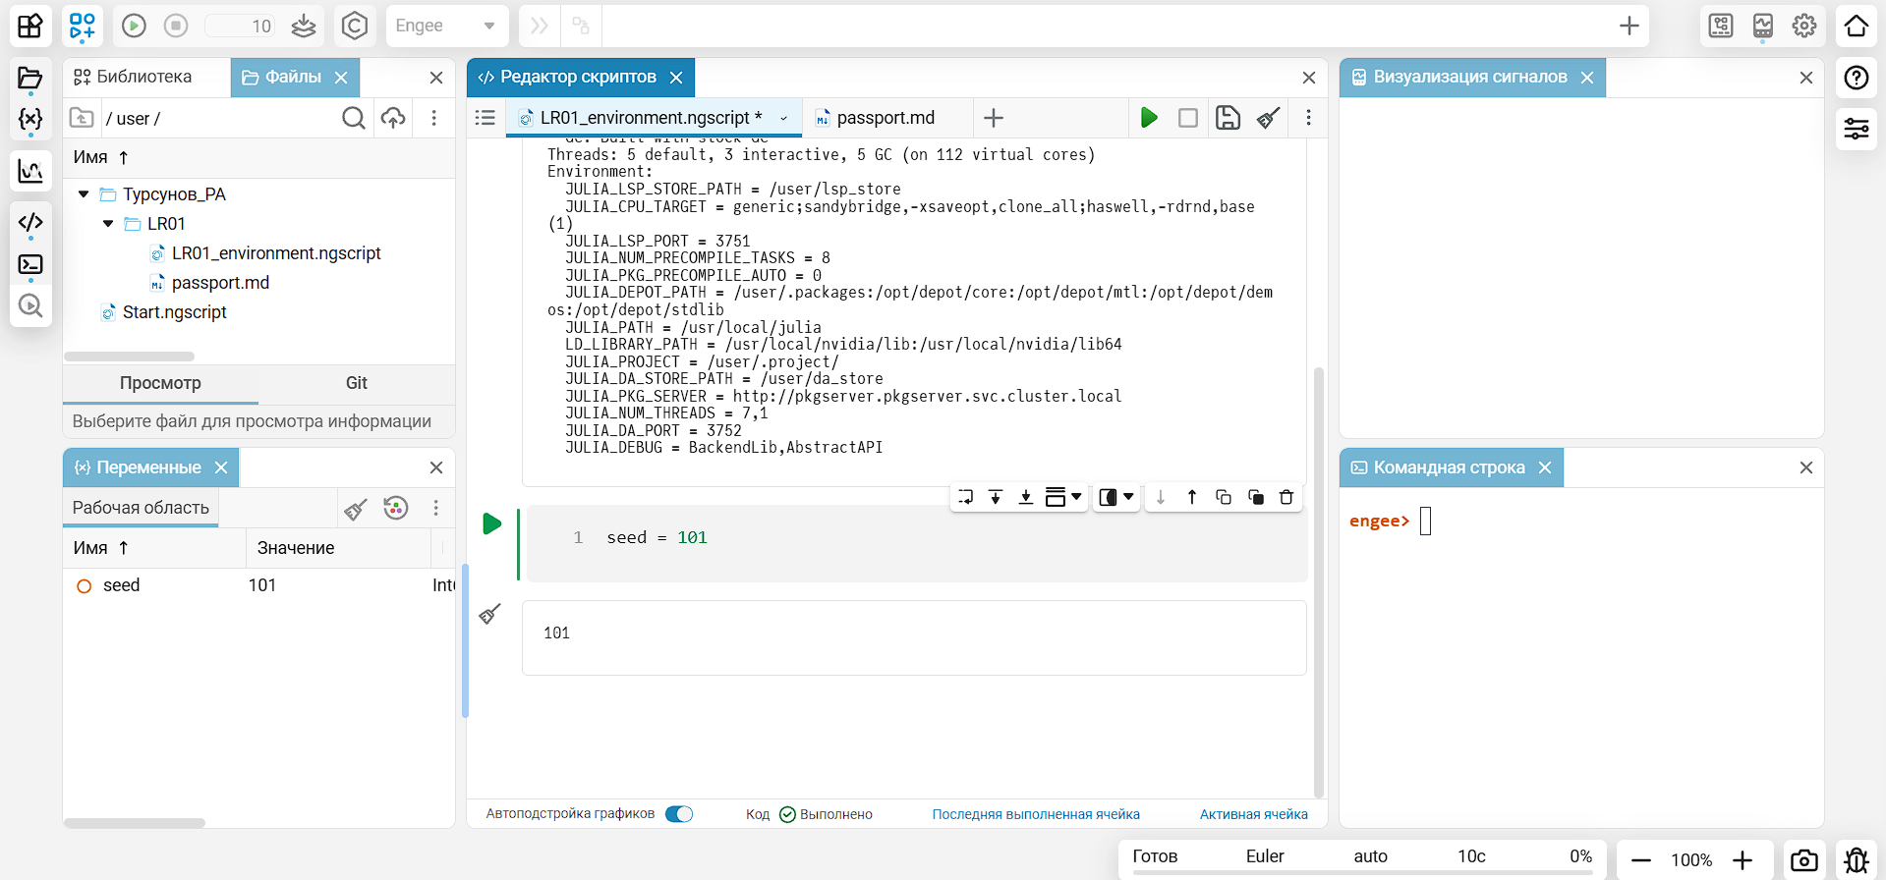
Рисунок 3. Панель «Переменные» с переменной seed = 101 (класс Int64).
Примечание: скриншоты сделаны без адресной строки браузера — адрес содержит логин пользователя.

